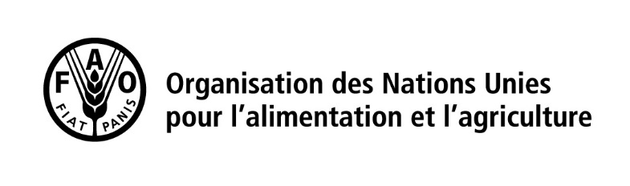

**OBJECTIFS DE DEVELOPPEMENT DURABLE :**

**Indicateur 2.5.1 Nombre de ressources génétiques animales et végétales destinées à l’alimentation et à l’agriculture sécurisées dans des installations de conservation à moyen ou à long terme**

**Liste des descripteurs pour le rapport sur le composant végétal de l'indicateur 2.5.1 des ODD**

Les descripteurs obligatoires sont soulignés. Le rapport sur les données pour l’indicateur 2.5.1 des Objectifs de développement durable (ODD) est annuel. Un tableau Excel à remplir et à envoyer à [WIEWS@fao.org](mailto:WIEWS@fao.org) est inclus à la fin de ce document. Pour des renseignements supplémentaires sur l'indicateur et le type de collections *ex situ* de ressources génétiques végétales à inclure dans le rapport annuel, veuillez consulter la [fiche de métadonnées](http://www.fao.org/fileadmin/user_upload/wiews/docs/Metadata-02-05-01_PGR.pdf) de l'indicateur 2.5.1 ou contacter [WIEWS@fao.org](mailto:WIEWS@fao.org).

**Descripteurs:**

• **Code de l’institution détentrice/nom** (obligatoire) - Code FAO-WIEWS ou nom de l'institut où l'accession est conservée.

• **Numéro d’accession** (obligatoire) - Identifiant unique pour les accessions au sein d’une banque de gènes. Il est attribué au moment de l’introduction d’un échantillon dans la collection (exemple: "PI 113869").

• **Nom du taxon** (obligatoire) - Le nom scientifique (sans l'autorité) du taxon auquel appartient l'accession; il comprend le genre, l'espèce et, le cas échéant, le sous-taxons (e.g. *Triticum aestivum*; *Vigna unguiculata* subsp. *cylindrica*; *Aegilops comosa* var. *subventricosa*; etc.). Le genre, l'espèce et le sous-taxons (tous sans l'autorité) peuvent être présentés facultativement comme trois descripteurs distincts.

• **Nom de la plante** - Nom commun anglais de la culture, si disponible et / ou applicable.

• **Date d'acquisition (AAAA/MM)** (fortement recommandé) - Date d'entrée de l'accession dans la collection. AAAA correspond à l'année, MM au mois.

• **Pays d’origine** - Code ISO 3166-1 de trois lettres du pays dans lequel l'échantillon a été initialement collecté (exemple: race locale, espèce sauvage apparenté aux plantes cultivées, variété de l'agriculteur), amélioré ou sélectionné (ligne de l’améliorateur, OGM, population ségrégant, hybride, cultivar avancé, etc.).

• **Statut biologique de l’accession** (fortement recommandé) - Les options disponibles sont les suivantes:

**100) Sauvage**

**200) Adventice**

**300) Cultivar traditionnel/variété locale**

**400) Matériel de sélection/recherche**

**500) Cultivar avancé/amélioré** (méthodes d’amélioration traditionnelle)

**600) OGM** (par génie génétique)

• **Banque(s) de gènes détenant les duplications de sécurité** (fortement recommandé) - Code FAO-WIEWS ou nom de la banque de gènes conservant un double de sécurité. Les valeurs multiples sont séparées par un point-virgule sans espace.

• **Latitude du site de collecte (degrés décimaux)** - Si disponible et / ou applicable.

• **Longitude du site de collecte (degrés décimaux)** - Si disponible et / ou applicable.

• **Source de la collecte ou de l'acquisition** - Les options disponibles sont les suivantes:

**10) Habitat naturel**

**20) Ferme ou habitat cultivé**

**30) Marché ou boutique**

**40) Institut, station expérimentale, organisme de recherche, banque de gènes**

**50) Société semencière**

**60) Habitat envahi de mauvaises herbes, perturbé ou rudéral**

• **Mode de conservation de l’accession** (obligatoire) - Si le matériel génétique est conservé de plusieurs façons, des choix multiples sont admis, séparés par un point-virgule sans espace (exemple: 20;30). Les options disponibles sont les suivantes:

**12) Semences faisant l'objet d'une conservation à moyen terme**

**13) Semences faisant l'objet d'une conservation à long terme**

**20) Sur le terrain**

**30) *In vitro***

**40) Cryoconservation**

**50) ADN**

• **Statut sous le Système multilatéral** - L'état de l'accession par rapport au Système multilatéral (MLS en anglais) du Traité international sur les ressources phytogénétiques pour l'alimentation et l'agriculture. Les options disponibles sont les suivantes:

**Non inclus**

**Inclus**



© FAO, 2017

Publié en septembre 2017